LUTY
TYDZIEŃ I  TEMAT KOMPLEKSOWY :  „Muzyka wokół nas”  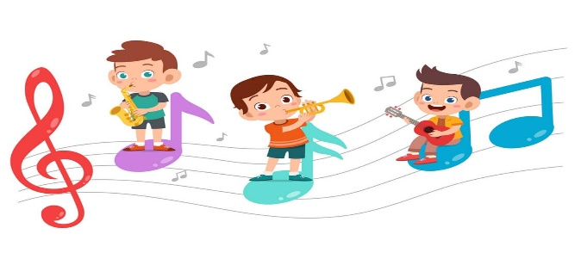 | W TYM TYGODNIU DZIECI BĘDĄ:  -opisywać wygląd instrumentów perkusyjnych,  -porównywać dwa obrazki o tej samej treści, wskazywać różnice między nimi; liczyć w zakresie 5,  -wypowiadać się na temat roli i znaczenia muzyki w życiu człowieka, rozpoznawać i nazywać wybrane instrumenty muzyczne,  -uczestniczyć w zabawach ruvhowych,  -budować poprawnie proste zdania, wypowiadać się na temat obrazka,  -wycinać z katalogów, gazetek reklamowych zdjęcia instrumentów muzycznych, przyklejać je na białych kartkach,  -uczyć się piosenki .
TYDZIEŃ I  TEMAT KOMPLEKSOWY :  „Nie jesteśmy sami w kosmosie”  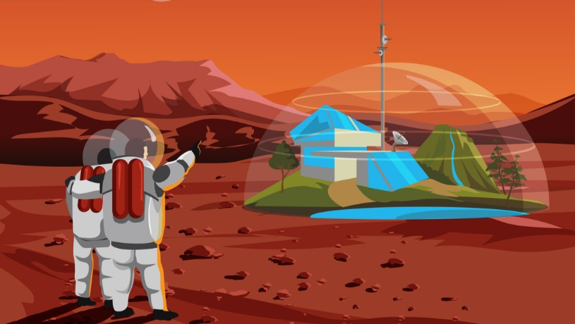 | W TYM TYGODNIU DZIECI BĘDĄ:  -słuchać piosenki, odpowiadać na pytania dotyczące jej treści,  -uważnie słuchać opowiadania, odpowiadać na pytania; poznawać wybrane obiekty (gwiazdy i planety) wchodzące w skład Układu Słonecznego,  -wymieniać ich nazwy,  -wymieniać nazwy obiektów związanych z kosmosem; odpowiadać na pytania, wykonywać zadania i rozwiązywać zagadki,  -wymieniać nazwy wybranych środków lokomocji,  -segregować środki lokomocji ze względu na podane kryterium,  -uczestniczyć w zabawach ruchowych,  -uczyć się piosenki .

